再興中學102學年度家長職涯經驗分享
七年義班主講人:常希仁 先生
這次邀請到七義學生常芳嫻的爸爸──常希仁先生，為我們講述有關商業管理領域，常爸爸服務的公司最大目標是讓更多人有機會參與運動，幫助運動員提升運動表現，從事此產業需具備溝通、創新、合作的能力與特質，常爸爸最後勉勵同學們未來可以勇敢面對失敗及接受挑戰鼓勵，鼓勵大家要培養自己的興趣，並樂在其中。
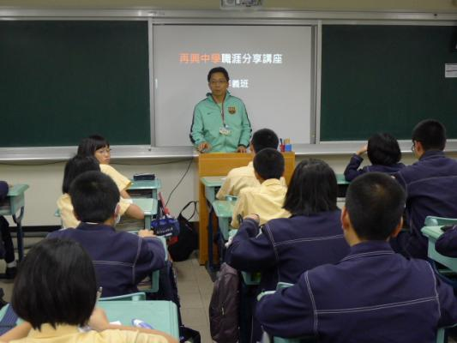 | 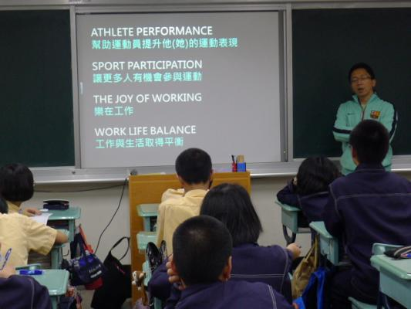
常爸爸為我們分享他透過工作得到的收穫 | 同學們收穫滿滿、滿載而歸
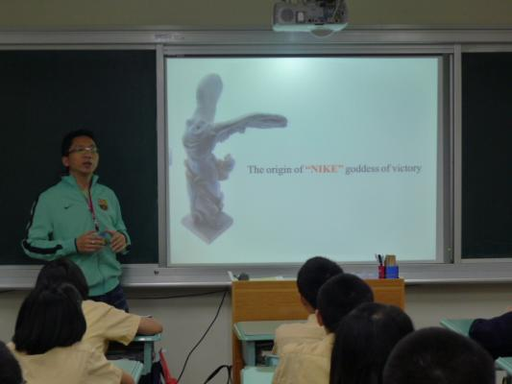 | 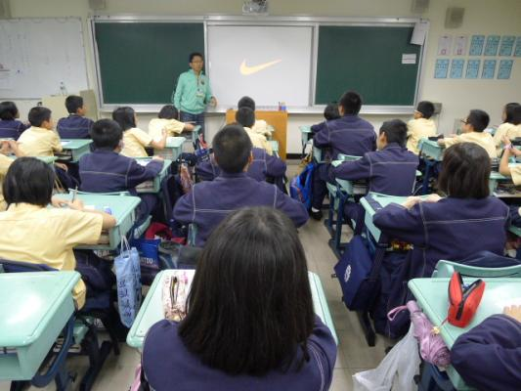
與同學們傳承工作的人生智慧 | Just do it!

